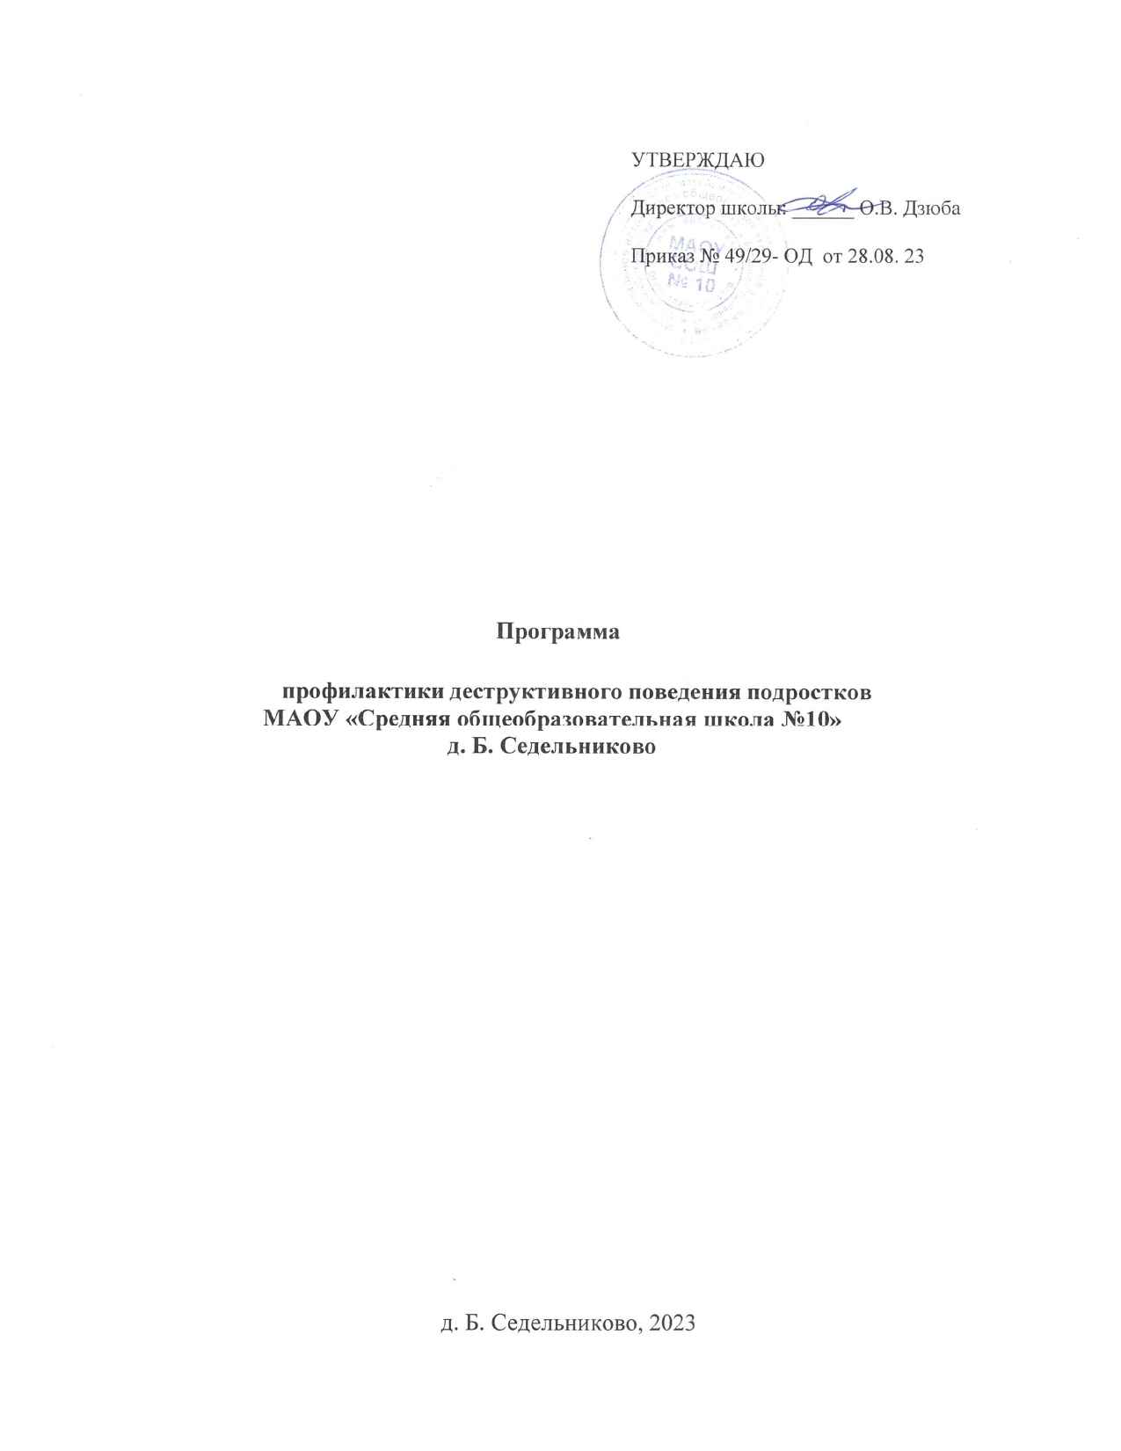
Пояснительная записка

Проблема правового воспитания ребёнка остаётся актуальной в современной школе. Именно здесь происходит становление интересов и ценностных ориентаций человека. Особое внимание должно уделяться детям подросткового возраста. Так как в этом возрасте только активно формируется мировоззрение, ребенок подвержен влиянию окружающих его людей. Этот факт подтверждает и статистика, поскольку в волну преступности чаще всего оказываются втянутыми несовершеннолетние.
Данная программа направлена на работу со всеми учащимися школы, предполагает как первичную профилактику, так и работу с детьми девиантного поведения.
Программа разработана на основе Федерального закона № 273-ФЗ «Об образовании в Российской Федерации» от 29.12.2012 г., Федерального закона «Об основах системы профилактики безнадзорности и правонарушений несовершеннолетних» №120 – ФЗ от 24.06.1999, Международной Конвенции ООН о правах ребёнка, Концепции развития школы.
Цель программы: создание условий для формирования у учащихся норм социально приемлемого поведения, ответственности за свои действия.
Задачи программы:
- координация предупредительно-профилактической деятельности всех ведомств, решающих проблему правонарушений несовершеннолетних;
- повышение уровня воспитательно-профилактической работы с подростками в школе через взаимодействие с ПДН, ТКДН и ЗП, УУП, ГИБДД, МЧС;
- активизация разъяснительной работы среди учащихся и родителей по вопросам правопорядка;
- привлечение самих учащихся к укреплению правопорядка в школе;
- повышение самосознания учащихся через разнообразные формы работы;
- развитие системы организованного досуга и отдыха детей и подростков «группы риска» в каникулярное время;
- обеспечение социальной защиты прав несовершеннолетних.
Содержание программы. Программа содержит 4 блока: организационная работа, диагностическая работа, профилактическая работа со школьниками, профилактическая работа с родителями.
Организационная работа направлена на разработку и осуществление комплекса мероприятий по профилактике правонарушений, алкоголизма, наркомании, токсикомании, осуществление систематической работы с картотекой учащихся «группы риска».
Диагностическая работа предполагает создание банка данных об образе жизни семей учащихся, о положении детей в системе внутрисемейных отношений, выявление негативных привычек подростков, взаимоотношений подростков с педагогами школы, организацию мониторинга здоровья учащихся.
Профилактическая работа со школьниками включает предупредительно-профилактическую деятельность и индивидуальную работу с подростками с девиантным поведением. Предупредительно-профилактическая деятельность осуществляется через систему классных часов, общешкольных мероприятий, с помощью индивидуальных бесед. Она способствует формированию у учащихся представлений об адекватном поведении, о здоровой, не склонной к правонарушениям личности.
Предупредительно-профилактическое направление включает в себя следующие аспекты:
1) Проведение «Единых дней профилактики» совместно с заинтересованными ведомствами: с подразделением ПДН, ТКДН и ЗП, ГИБДД, МЧС.
2) Инструктажи по технике безопасности проводятся классными руководителями не реже 2 раз в четверть.
3) Правовой всеобуч учащихся предполагает проведение занятий с учащимися, начиная с пятого класса.
4) Профориентационная работа проводится с 6 класса по программе «Россия – мои горизонты».
5) Беседы по профилактике злоупотребления психоактивными веществами в рамках акции «НаркоСТОП», согласно программе профилактики ВИЧ-инфекции в молодёжной среде.
6) Организация внеурочной занятости учащихся «группы риска».
Задача индивидуальной работы с подростками с девиантным поведением состоит в содействии сознательному выбору воспитанником своего жизненного пути.
Работа выстраивается в несколько этапов:
Этап | Срок реализации | Содержание
Изучение подростка и окружающей его среды | Сентябрь | Диагностика подростка
Обеспечение психологической готовности подростка к изменению | Сентябрь – октябрь | Беседы с подростком, вхождение в доверие к нему, пробуждение его интереса к той или иной деятельности
Накопление подростком нравственно положительных качеств, поступков | В течение года | Стимулирование положительных поступков, изменений, профориентационная и профилактическая работа
Самовоспитание | В течение года | Поддержка подростка в процессе самовоспитания
Профилактическая работа с родителями предусматривает установление неиспользованного резерва семейного воспитания, нахождение путей оптимального педагогического взаимодействия школы и семьи, включение семьи в воспитательный процесс через систему родительских собраний, общешкольных мероприятий с детьми и родителями, работу Совета школы, Совета по профилактике правонарушений.
Программу реализует администрация школы (с привлечением заинтересованных ведомств), классные руководители, социальный педагог, педагог-психолог.
Этапы реализации программы:
      - Сентябрь – декабрь 2023 г. – разработка и описание программы, подбор занятий для реализации её целей и задач; отработка механизма её выполнения, работа над содержанием.
      - Январь – май 2024 г. – дополнение и корректировка содержания системы программных мероприятий, организация и координация деятельности по выполнению основных пунктов программы.
      - 2023 – 2024 гг. – организация деятельности всех пунктов программы; май 2024 г. – анализ работы по программе, выявление результатов.
Планы мероприятий по каждому блоку работы
Организационная работа:
- Планирование и корректировка работы по профилактике правонарушений совместно с ПДН, ТКДН и ЗП, ГИБДД.
- Организация работы Совета по профилактике правонарушений.
- Проведение тематических педагогических советов и совещаний: «Работа школы в социуме ребёнка и семьи», «Психолого-педагогический всеобуч родителей», «Социально-педагогическая работа с детьми девиантного поведения», «Как подготовить наших детей к вступлению в жизнь в новых условиях (или к вопросу социальной адаптации наших детей)»
- Работа по профилактике алкоголизма, наркомании, токсикомании.
- Составление социального паспорта класса, школы.
- Ведение картотеки учащихся из неблагополучных семей, учащихся, состоящих на внутришкольном учёте, карты семьи.
- Проведение операции «Всеобуч» (посещение семей, выявление учащихся, не посещающих школу).
- Выявление и постановка на учёт детей с отклоняющимся поведением, вовлечение их в спортивные секции и кружки.
Диагностическая работа:
- Анкетирование учащихся 5-11-х классов на предмет выявления фактов употребления алкоголя, табачных изделий, наркотических веществ.
- Анкетирование учащихся с целью выявления намерений по окончанию школы и дальнейших жизненных планов (7-11 классы).
- Проведение диагностических методик изучения личности ученика: памятные даты моей жизни, моё состояние, блиц-опрос, самореклама, готовность к саморазвитию, сочинение и др.
- Заполнение карты здоровья учащихся.
- Анкетирование «Несколько слов о ...».

Профилактическая работа со школьниками:
1 направление: Предупредительно-профилактическая деятельность.

Тематика бесед с учащимися, совместно с ПДН:
1 класс:
1. Если ты один дома.
2. Общение на улице с незнакомыми людьми.
2 класс:
1. Как не стать жертвой преступления.
2. Незнакомые подозрительные предметы на улице.
3 класс:
1. С какого возраста наступает ответственность несовершеннолетнего.
2. Пребывание школьника на улице в вечернее время.
4 класс:
1. Ответственность несовершеннолетнего за кражи и мелкие хищения.
2. Правила поведения с незнакомыми людьми.
5 класс:
1. Мелкое хулиганство, ответственность.
2. Ответственность за непосещение школы, пропуски уроков без уважительных причин.
3. Драка, нецензурные выражения – наказуемые деяния.
6 класс:
1. Способность несовершеннолетнего осуществлять свои права и нести ответственность.
2. Ответственность за нарушение правил поведения в школе и на уроке.
3. Цивилизованно решаем конфликты.
7 класс:
1. Уголовная ответственность несовершеннолетнего.
2. Ответственность за порчу имущества.
3. Время пребывания на улице в вечерние часы подростков.
8 класс:
1. Административная ответственность несовершеннолетнего.
2. Материальная ответственность подростка.
3. Ответственность за приём ПАВ.
9 класс:
1. Ответственность несовершеннолетних за правонарушения в сфере общественной нравственности.
2. Посещение дискотек и правопорядок.
3. «Неформалы – кто они?».
10 класс:
1. Уголовная ответственность подростка.
2. Участие несовершеннолетнего в трудовой деятельности.
3. Юридическая ответственность за приём ПАВ.
11 класс:
1. Ответственность за уголовно наказуемые деяния.
2. Соучастие в преступных группах, сокрытие преступления.
3. Нормативно-правовая база России.

Тематика бесед с учащимися, совместно с ГИБДД:
1 класс:
1. Мой маршрут от дома до школы.
2. Правила поведения в каникулы.
3. Как перейти улицу.
4. Где можно играть.
2 класс:
1. Для чего нужно знать и выполнять правила дорожного движения.
2. Сигналы светофора.
3. Пешеходный переход.
4. Опасные ситуации на дорогах и тротуарах.
3 класс:
1. Зачем машины оборудуют звуковыми сигналами?
2. Правила поведения на проезжей части.
3. Перекрёсток. Виды перекрёстков.
4. Работа регулировщика.
4 класс:
1. Виды транспорта.
2. Запрещающие, разрешающие, предписывающие знаки.
3. Железная дорога – зона повышенной опасности.
4. Безопасное поведение пешехода.
5 класс:
1. Знаки для пешеходов и водителей.
2. Ох уж этот гололёд!
3. Безопасность в общественном транспорте.
4. Правила поведения граждан на ж/д транспорте.
6 класс:
1. Правила перехода улиц и дорог.
2. Дорожная разметка.
3. Дорожные знаки.
4. Безопасность на воде.
7 класс:
1. Поведение около ж/д путей.
2. Где разрешается кататься на санках и лыжах.
3. Городской транспорт и его опасность.
4. Правила движения на велосипеде.
8 класс:
1. Терроризм. Ответственность за заведомо ложные сообщения.
2. Оказание первой медицинской помощи при ушибах и вывихах.
3. Ответственность за нарушение ПДД.
4. Водитель и его возраст.
9 класс:
1. Оказание первой медицинской помощи при открытом и закрытом переломе.
2. Чрезвычайная ситуация. Экстремальная ситуация. Правила поведения.
3. Понятие «дорога». Элементы дороги.
4. Ж/д транспорт. Сигналы тревоги на ж/д переезде.
10 класс:
1. Что должен знать водитель мопеда?
2. Что должен знать водитель мотоцикла?
3. Что должен знать водитель машины?
4. Трамвай, троллейбус. Подземный переход.
11 класс:
1. Билеты по правилам дорожного движения.
2. Автомагистраль. Дороги в большом городе.
3. Требования к пешеходу, водителю.
4. Где в нашем городе можно обучиться вождению.
Тематика бесед, совместно с МЧС:
1 класс:
1. Иногда достаточно одной спички.
2. К чему приводит детская шалость с огнём.
2 класс:
1. Причины возникновения пожаров.
2. Куда звонить во время пожара.
3 класс:
1. Признаки пожара.
2. Как безопасно украсить новогоднюю ёлку?
4 класс:
1. Как вести себя во время пожара.
2. Электроприборы. Правила эксплуатации.
5 класс:
1. Лесные пожары. Правила поведения в лесу.
2. План эвакуации в школе № 37.
6 класс:
1. Детская шалость с огнём и последствия.
2. Неисправные бытовые приборы как одна из причин возникновения пожаров.
7 класс:
1. Газ. Эксплуатация газовых плит.
2. Как правильно потушить костёр.
8 класс:
1. Система оповещения во время чрезвычайных ситуаций.
2. Правила поведения во время эвакуации.

9 класс:
1. Первая медицинская помощь при ожогах.
2. Какие материалы с точки зрения противопожарной безопасности лучше использовать для ремонта дома.
10 класс:
1. Не затушенная сигарета – одна из причин возникновения пожара.
2. Статистика показывает…
11 класс:
1. Организация работы по противопожарной безопасности в России.
2. Организация работы по противопожарной безопасности в странах мира.

Тематика бесед по правовому всеобучу:
5 класс:
Права и обязанности школьника.
6 класс:
Правила учащихся школы № 10.
7 класс:
Устав школы № 10.
8 класс:
Я – гражданин России.
9 класс:
Конвенция ООН о правах ребёнка.
10 класс:
1. Конституция РФ – основной закон страны.
2. Гражданский и трудовой кодекс РФ.

11 класс:
1. Кодекс об административных правонарушениях.
2. Уголовный и другие кодексы РФ.

Тематика бесед по профилактике употребления психоактивных веществ:
5 класс:
1. Определение здорового образа жизни.
2. Состав табачного дыма и его влияние на организм человека.
6 класс:
1. Влияние алкоголя на организм человека.
2. Наркотики, психоактивные вещества и последствия их употребления.
7 класс:
1. Последствия употребления ПАВ.
2. Сумею ли я отказаться …
8 класс:
1. Иногда достаточно одной рюмки.
2. Как избавится от стресса, не прибегая к наркотику.
3. Что сейчас модно: курение или здоровый образ жизни?
9 класс:
1. Современные требования к профессионалу. Кто нужен работодателю?
2. Как контролировать своё эмоционально состояние?
3. Роль силы воли в отказе от употребления ПАВ.
10 класс:
1. Семейные конфликты.
2. Системный подход к достижению успеха.
3. Социальные предпосылки и последствия употребления ПАВ.
11 класс:
1. Место подростка в обществе.
2. Основы развития личности.
3. Организации по борьбе со злоупотреблением ПАВ и оказанию помощи.

Организация досуговой деятельности учащихся «группы риска»:
- Вовлечение учащихся «группы риска» в кружки и спортивные секции;
- Вовлечение учащихся в планирование КТД в школе;
- Охват организованным отдыхом подростков «группы риска» в каникулярное время и интересным содержательным досугом в течение всего года;
- Организация рабочих мест в ремонтно-строительной бригаде при школе;
- Привлечение подростков к работе вожатыми с младшими школьниками.
2 направление: Индивидуальная работа с подростками с девиантным поведением.
Работа в этом направлении предполагает:
- Выявление причин отклонений в поведении (по методике Д.И.Фельдштейна);
- Беседы педагога-психолога, классного руководителя, администрации школы с подростком;
- Приглашение на Совет по профилактике правонарушений;
- Беседы инспектора ПДН;
- Вовлечение в творческую жизнь класса, школы, в кружки, секции;
- Направление ходатайств в КДН;
- Проведение тренинговых занятий с категорией таких учащихся.
Профилактическая работа с родителями:
- Выбор родительского комитета в классах.
- Выбор родителей в Совет по профилактике правонарушений.
- «День открытых дверей» для родителей.
- Привлечение родителей к проведению внеклассных мероприятий.
- Привлечение родителей к осуществлению правопорядка во время проведения культурно-массовых мероприятий.
- Выявление социально-неблагополучных, малообеспеченных, многодетных семей и постановка их на внутришкольный контроль.
- Посещение по месту жительства семей, находящихся в социально-опасном положении, направление ходатайств в Центр помощи семье и детям.
Проведение родительского всеобуча:
Тема | Содержание
Профориентация школьников | 1) Профориентация, её цели и задачи.  2) Правильный и ошибочный выбор профессии. Занятость населения, ситуация на местном рынке труда.  3) Важность самостоятельного и обоснованного выбора профессии вашим ребёнком.
По профилактике употребления ПАВ | 1) ПАВ и его влияние на организм ребёнка.  2) Как определить, что ребёнок начал употреблять ПАВ.  3) Устойчивость подростка в обществе.  4) Семейные конфликты – причина употребления подростком ПАВ.  5) Как контролировать эмоциональное состояние ребёнка.  6) Половые особенности подростков в системе профилактики ПАВ.
По профилактике правонарушений и преступлений | 1) Права и обязанности семьи.  2) Права, обязанности и ответственность родителей.  3) Нравственные уроки семьи – нравственные законы жизни.  4) Права и обязанности ребёнка в семье, в школе, в социуме.  5) Причина детских суицидов.  6) Свободное время и развлечения учащихся.
- Организация консультаций специалистов: психологов, педагогов, медицинских работников для родителей.
- Организация тематических встреч родителей с работниками образования, правоохранительных органов, органов здравоохранения.
- Использование разнообразных форм для проведения родительских собраний: лекции, конференции, ролевые игры, родительские ринги, практикумы и др.

Планируемые результаты:
1 блок | * разработать комплекс мероприятий, необходимых для профилактики правонарушений,  * создать банк данных по учащимся и семьям «группы риска»
2 блок | * получение характеристики микроклимата семьи, что облегчит поиск взаимодействия школы и семьи,  * получение информации о «вредных» привычках учащихся, необходимой для быстрого оказания квалифицированной помощи,  * получение информации о состоянии здоровья учащихся
3 блок | * сформировать у учащихся образ жизни, достойной человека,  * сформировать жизненную позицию ребёнка
4 блок | *создание приоритетного родительского воспитания,  * организация педагогического просвещения родителей,  * построение демократической системы отношений детей и взрослых

